ESPECIFICACIONES TÉCNICAS
ADQUISICIÓN DE PREMIOS PARA ESTUDIANTES DESTACADOS DEL CENTRO EDUCACIONAL BICENTENARIO DE EXCELENCIA DE HUECHURABA

El Centro Educacional Bicentenario De Excelencia De Huechuraba, en el marco del reconocimiento al esfuerzo, compromiso y logros alcanzados por sus integrantes, requiere la adquisición de premios destinados a estudiantes destacados, esta acción busca promover la motivación, el sentido de pertenencia y la valoración del mérito académico, deportivo y artístico de acuerdo con los criterios definidos por la comunidad educativa.
Los premios estudiantiles serán entregados en instancias oficiales de reconocimiento institucional, tales como la Ceremonia de Estudiantes Destacados.
- REQUISITOS GENERALES
El oferente tiene la obligación de familiarizarse completamente con toda la información relevante, y debe abordar y comunicar de manera oportuna cualquier duda o inquietud que pueda surgir durante el proceso de oferta. Se recomienda encarecidamente que se respeten los plazos de entrega de los productos solicitados, ya que cualquier demora se considerará como incumplimiento por parte del oferente.
El proveedor seleccionado será responsable de asegurar la entrega de los productos según lo especificado, en condiciones óptimas y completas. Además, es responsabilidad del proveedor gestionar el transporte de los recursos materiales requeridos y cubrir los costos asociados.
En caso de que los productos entregados presenten problemas de calidad, embalaje defectuoso o no coincidan con lo solicitado, el proveedor deberá reemplazarlos dentro de un período de 5 días hábiles.
- FINANCIAMIENTO DEL PROYECTO
La entrega de estos premios y reconocimientos forma parte de la acción comprometida en el Plan de Mejoramiento Educativo (PME) con recursos SEP, presupuesto máximo disponible: pesos (valor impuestos incluidos).

ESTABLECIMIENTO | PRESUPUESTO | ACCIÓN ASOCIADA PME
Centro Educacional Bicentenario de Excelencia de Huechuraba | $2.500.000 | ITINERARIO FORMATIVO

- PRODUCTOS REQUERIDOS:
IMAGEN REFERENCIAL: | CANT | DESCRIPCIÓN DEL PRODUCTO
 | 195 | - Medalla Diámetro 5 cm  - Personalizada con insignia de establecimiento, nombre de premio y año (tomar contacto con administradora para detalles del personalizado) (personalizado puede estar sujeto a cambios)  - Oro 167  - Plata 28  - Cinta incluida: color marino sublimable cocida  - Caja cartón azul de presentación con interior en seda azul personalizada incluida
 | 56 | - Galvanos personalizados con texto y logo del establecimiento (tomar contacto con administradora para detalles del personalizado) (personalizado puede estar sujeto a cambios)  - Construido de cristal óptico, biselado y acentuado.  - Medidas: 19.5x12x1.5  - Caja cartón azul de presentación con interior en seda azul personalizada incluida

- INADMISIBILIDAD DE LA OFERTA, SEGÚN SE INDICA:
- Presente una oferta que supere el monto máximo disponible (impuestos incluidos).
- Cuando no oferte la totalidad de los productos o servicio solicitados.
- Cuando no especifique el detalle, precio unitario y total de los productos o servicios ofertados (adjuntar cotización).
- Cuando supere el plazo de entrega.

- ALCANCE DEL SERVICIO
El oferente debe contar con PRODUCTOS garantizados, de buena calidad y en buen estado.
- DESPACHO

El producto debe ser entregado en perfectas condiciones y completamente sellado en las instalaciones según el cuadro de despecho. La entrega debe realizarse dentro del horario de lunes a jueves de 08:00 a 16:30 horas y viernes de 08:00 a 12:00 horas.

Es crucial que el embalaje esté completamente sellado, y no se aceptarán cajas que presenten abolladuras o hayan sido afectadas en su forma natural, así como cualquier indicio de derrames de líquidos u otras anomalías que no sean habituales.

Escuela | Dirección | Contacto | Mail
Centro Educacional Bicentenario de Excelencia de Huechuraba | Avenida el Bosque de Santiago 491, Huechuraba | Dana Rojas | adm.ceh@eduhuechuraba.cl

- PLAZOS DE ENTREGA

El plazo de entrega será de 5 días hábiles desde la aceptación de la Orden de Compra a través del portal de Mercado Público.

- MULTAS

Se aplicarán las siguientes multas al adjudicado, en las siguientes situaciones y valores correspondientes

MULTAS | MONTO
Por cada día de atraso en la entrega parcial o total de los productos* | 1 UTM

- El valor de la UTM a considerar será el correspondiente al día de la fecha de facturación del pago del Material adquirido.
- Al aplicar una multa, ésta será notificada al adjudicado por el Departamento de Educación.
- El proveedor podrá hacer sus descargos dentro de un plazo de tres días hábiles contados desde la fecha de notificación, siendo el Jefe de Educación quien resuelva en una primera instancia.

- El proveedor adjudicado podrá apelar en una segunda instancia a una Comisión formada por el Administrador Municipal, el Director de Asesoría Jurídica y el Jefe de Educación. La decisión de esta comisión, será la última instancia de apelación presentada por el proveedor.
- Las multas que se cursasen deberán ser pagadas previamente como requisito para gestionar el Estado de Pago correspondiente.

- PAGO

El pago se realizará contra factura una vez recibida la totalidad de los productos solicitados.

- FACTURACIÓN

La facturación se realizará una vez ejecutados todos los servicios, además, se emitirá un certificado de fiel cumplimiento, el que acompañará la factura, remitiendo estos antecedentes a la unidad que corresponda para su tramitación y pago.

La facturación debe hacerse a nombre de la Municipalidad de Huechuraba, debiendo señalar los siguientes datos:
MUNICIPALIDAD DE HUECHURABA
R.U.T. N° 69.255.400-0
CALLE PREMIO NOBEL N° 5555
(El valor deberá incluir impuestos. Si los hubiere)
La municipalidad se reserva el derecho de observar la factura en el plazo máximo establecido en la Ley N° 19.983.
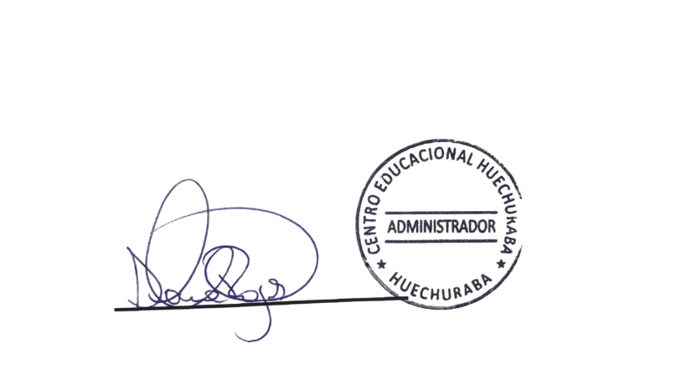

Dana Rojas San Martín
Administradora
Centro Educacional Bicentenario de Excelencia de Huechuraba

